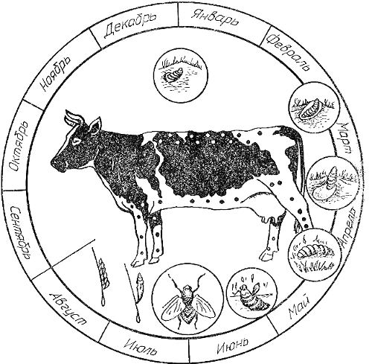**Гиподерматоз** – хроническое заболевание, характеризующееся паразитированием личинки подкожного овода (Hipoderma bovis Hipjderma lineatum) в организме крупного рогатого скота, вызывающей поражение жизненно важных органов и тканей, кожных покровов и снижением мясной и молочной продуктивности. Фермент выделяемый личинками для расплавления тканей для дальнейшей миграции и продукты их жизнедеятельности оказывают неблагоприятное воздействие на организм животного.

Первый лет насекомых приходиться на май-июнь, обычно это жаркие и сухие дни.

Самка овода откладывает яйца на шерсть в верхних частях конечностей, на живот, вымя, бока. Развитие личинки овода в организме животного продолжается 6-9 месяцев.

При контакте с крупным рогатым скотом пораженным оводом может заразиться человек. С шерсти животного только что отродившиеся личинки могут перейти на кожу человека. В отдельных случаях самки откладывают яйца непосредственно на волосы человека.

Основным клиническим признаком, указывающим на поражение крупного рогатого скота подкожным оводом является наличие личиночных капсул (желваков), и в дальнейшем образование свищей. Кожа теряет эластичность, с повышенной температурой, болезненна.

За год от каждой пораженной личинками овода коровы недополучают примерно 4,5% годового удоя, от теленка в среднем 13-18 кг мяса.

От туш, **пораженных** оводом выбраковывается до 7 кг мяса. Потери кожевенного сырья составляют 8 % поверхности всех заготовленных шкур. Туши от **больных** гиподерматозом животных направляют на промпереработку.

Хозяйства, в которых установлено заболевание животных гиподерматозом объявляются неблагополучными, в них вводятся ограничительные мероприятия, препятствующие распространению инвазии.

Все животные подлежат обязательному исследованию на гиподерматоз.

В целях профилактики гиподерматоза в сентябре-октябре и с апреля-мая крупный рогатый скот обрабатывают инсектицидами, вызывающими гибель личинок. Допускается в течение пастбищного периода, когда отмечается лет оводов, обработка крупного рогатого скота 1 раз в 20 дней.

**Важно!!!! Дойный крупный рогатый скот обрабатывают препаратами, которые не выделяются с молоком!!! Не разрешается использование в пищу мяса и субпродуктов от животных, убитых до истечения срока, указанного в инструкции к применяемому препарату.**

***Препараты против гиподерматоза Вы можете приобрести в ветеринарной аптеке ГБУ «Ветуправление города Геленджика***

***г. Геленджик ул. Новороссийская, 90 тел. 8(86141) 3-41-05***